БЛАНК ТЕХНИЧЕСКОГО ЗАДАНИЯ
для тороидальной намотки
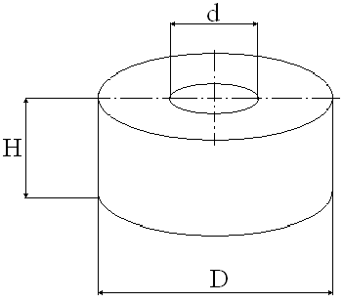

Трансформатор | - | 1 | 2 | 3 | 4 | 5 | 6 | 7 | 8
Размеры сердечника без обмотки | D, мм
Размеры сердечника без обмотки | d, мм
Размеры сердечника без обмотки | H, мм
Размеры трансформатора | D, мм
Размеры трансформатора | d, мм
Размеры трансформатора | H, мм
Число витков в обмотках | I
Число витков в обмотках | II
Число витков в обмотках | III
Число витков в обмотках | IV
Число витков в обмотках | V
Необходимая длина провода | м
Диаметр провода, мм | I
Диаметр провода, мм | II
Диаметр провода, мм | III
Диаметр провода, мм | IV
Диаметр провода, мм | V
Число слоев | -
Изоляция – пленка ПЭТ | да/нет
Дополнительные требования  (при необходимости заполняется Заказчиком) | -

Наименование организации:_____________________________________________________

Адрес организации:____________________________________________________________

Контактные телефоны:__________________________________________________________

Контактное лицо:_____________________________

